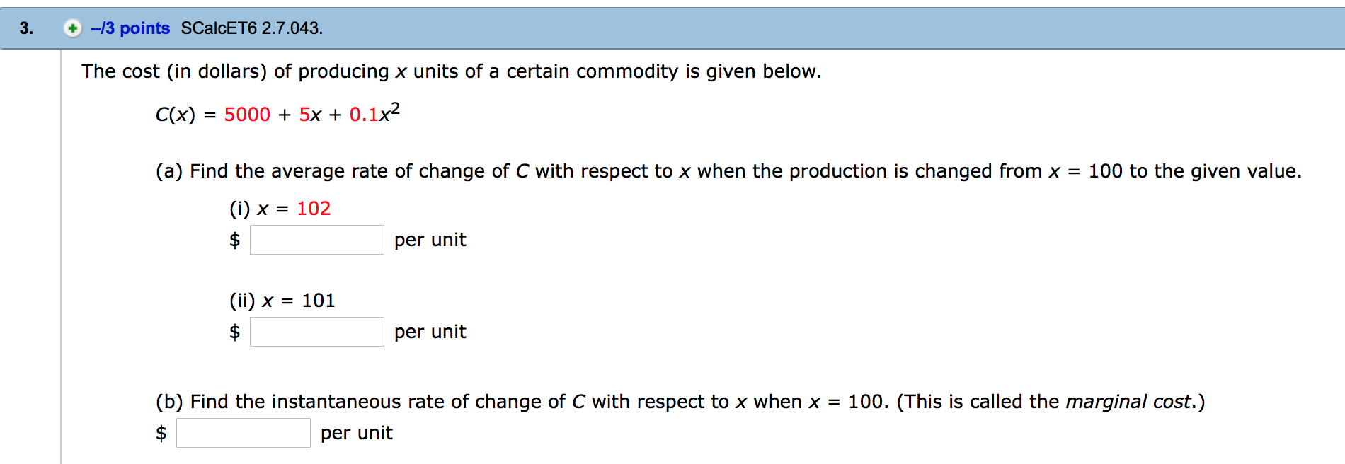
- i. -6550.4
ii. -6525.1

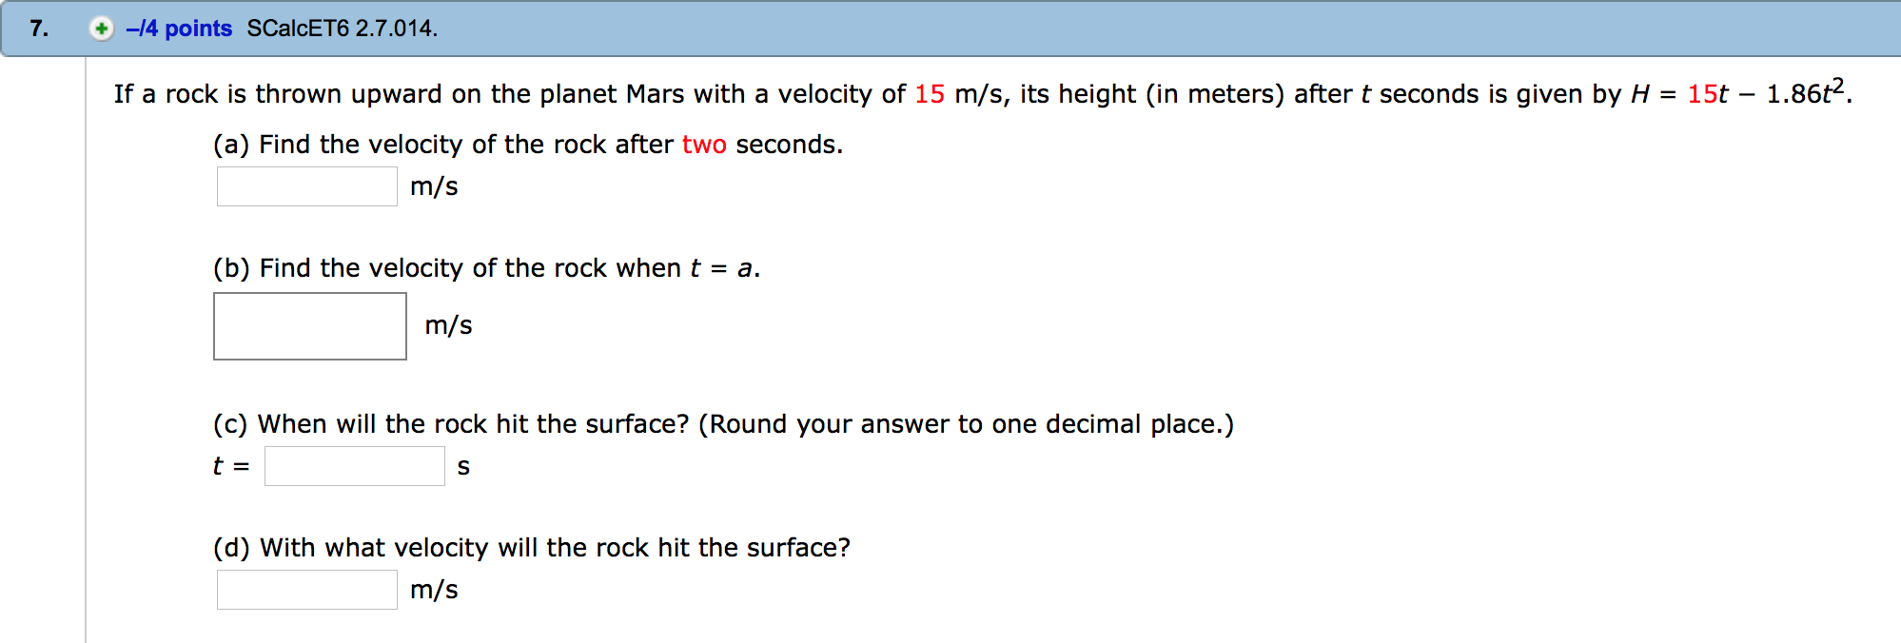
7d) 4.0
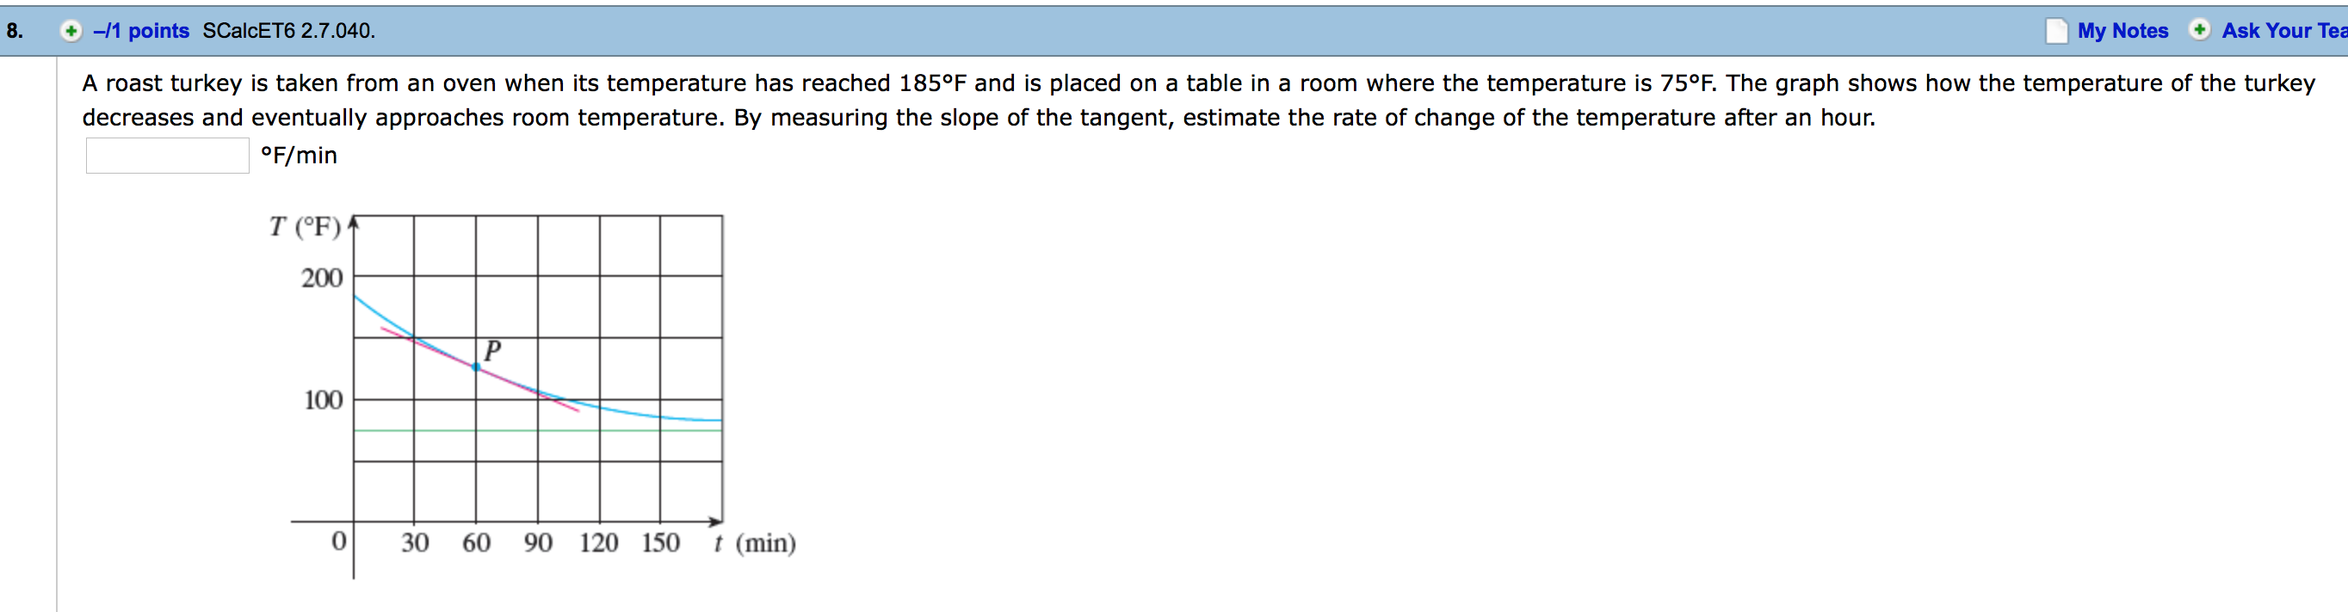
-0.625
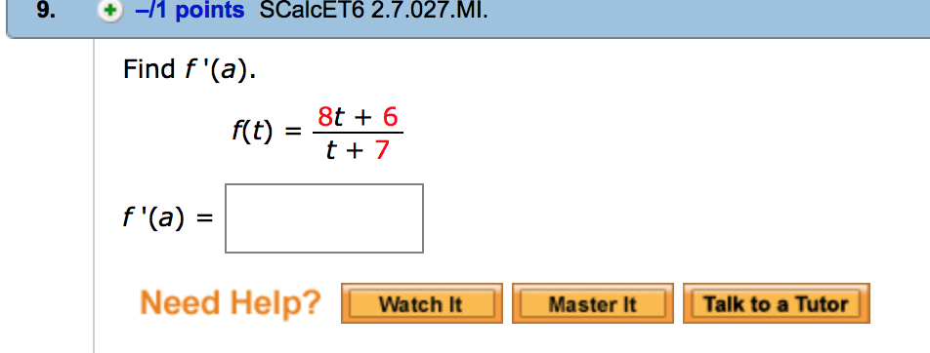
$$\frac{50}{{(a+7)}^{2}}$$

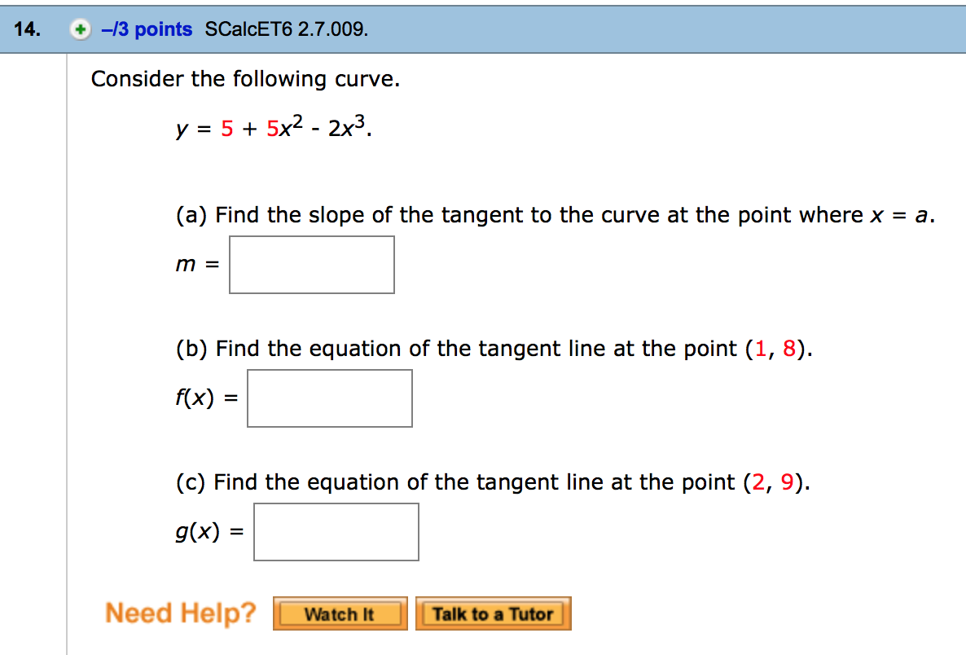

Y=ma+c
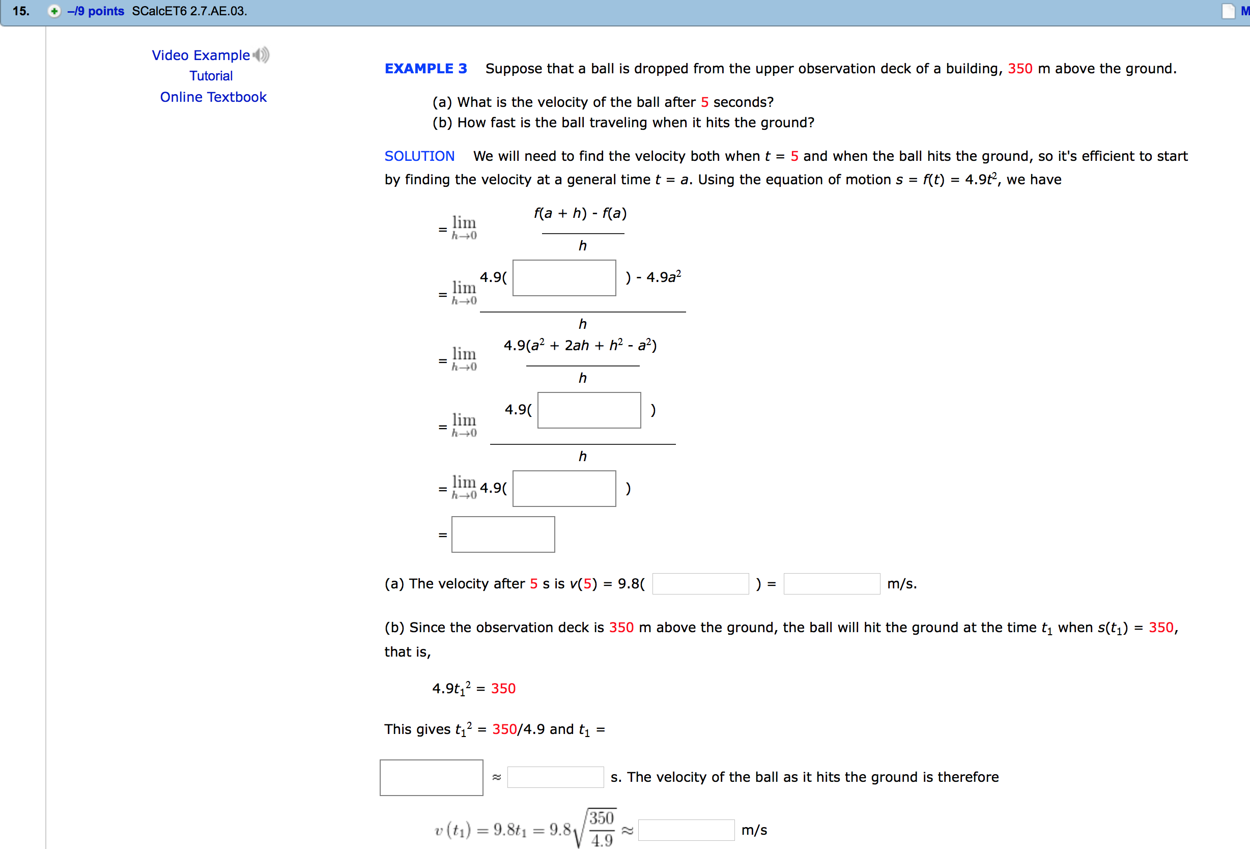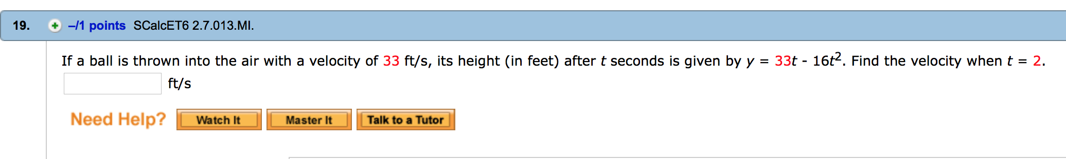
-31
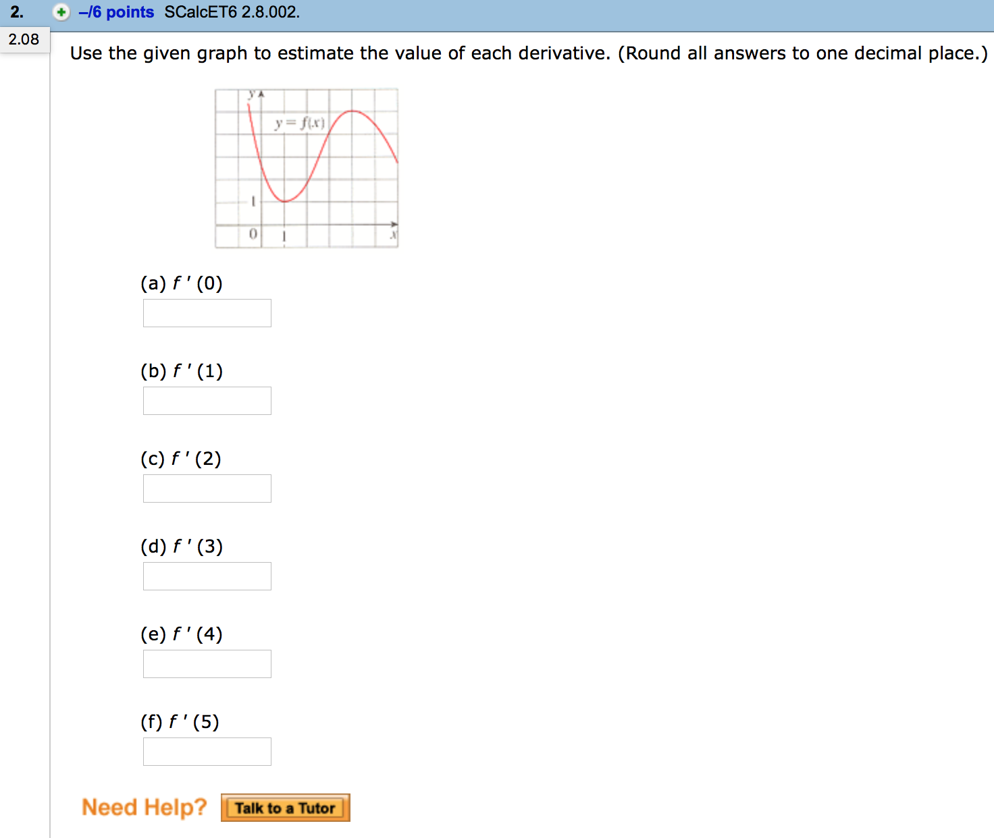
- -2
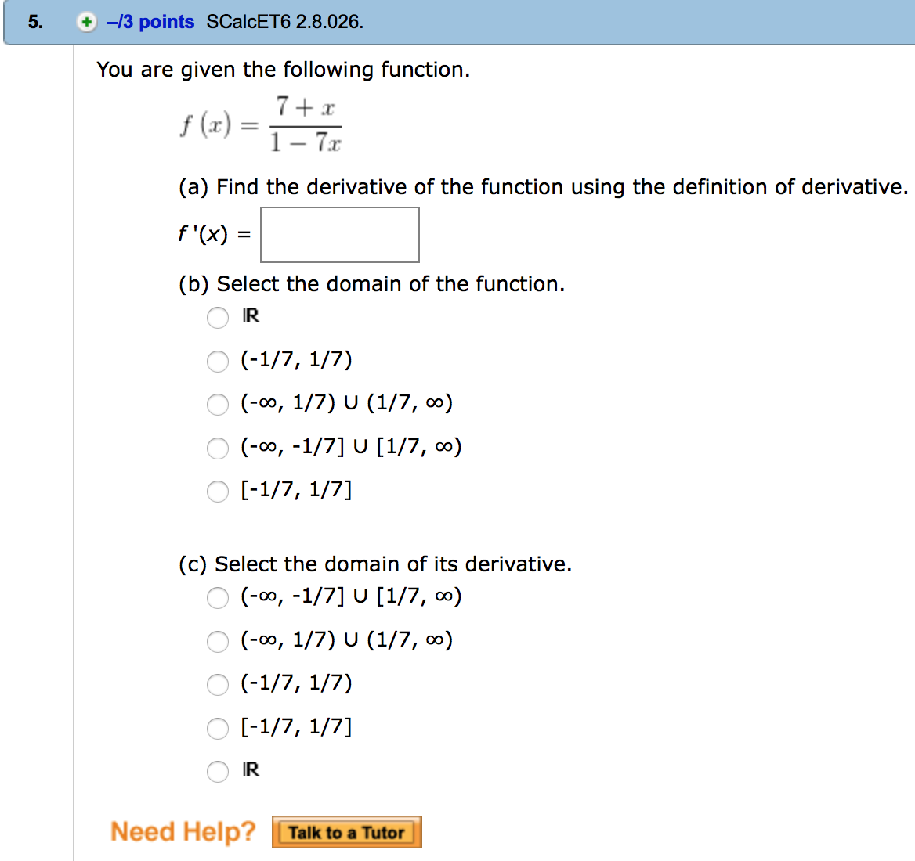

- $\frac{50}{{(1-7x)}^{2}}$
- $\left(-∞,\frac{1}{7}\right)∪(\frac{1}{7},∞)$

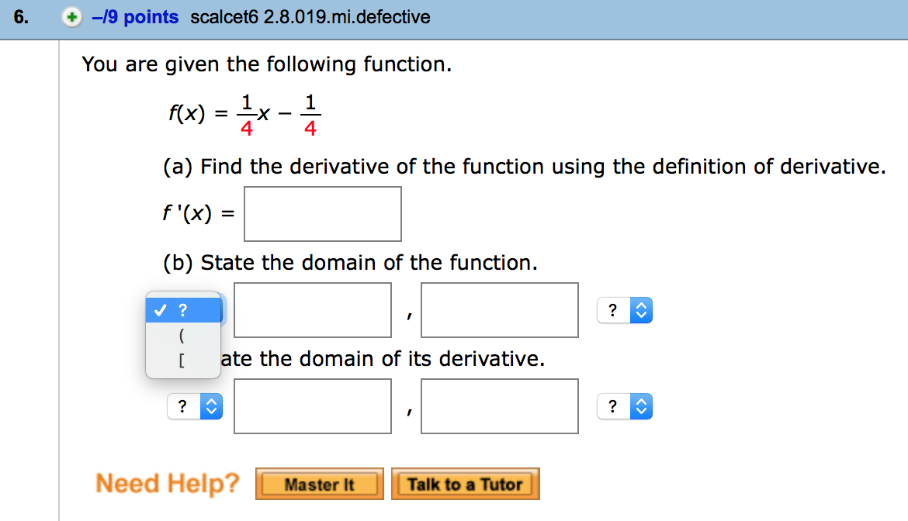
(-$∞,∞)$
(-$∞,∞)$

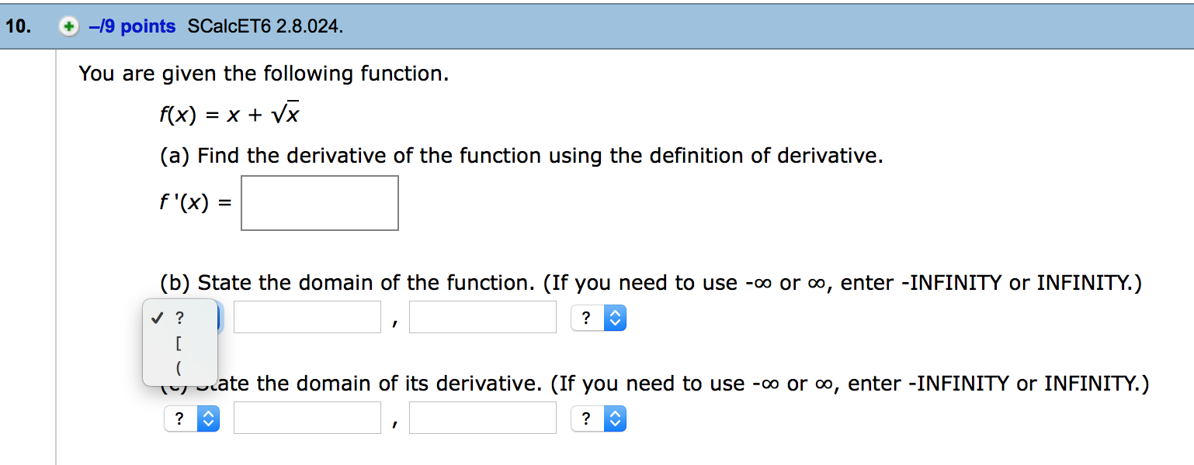

1+$\frac{1}{2\sqrt{x}}$
[0,$∞)$
(0,$∞$)

